Esta documentação descreve os casos de teste manuais realizados na API de gerenciamento de biblioteca, detalhando as operações de membros, livros e validações de erro.

1ª Membros: (POST). O sistema realizou o cadastro do membro contendo nome e telefone.
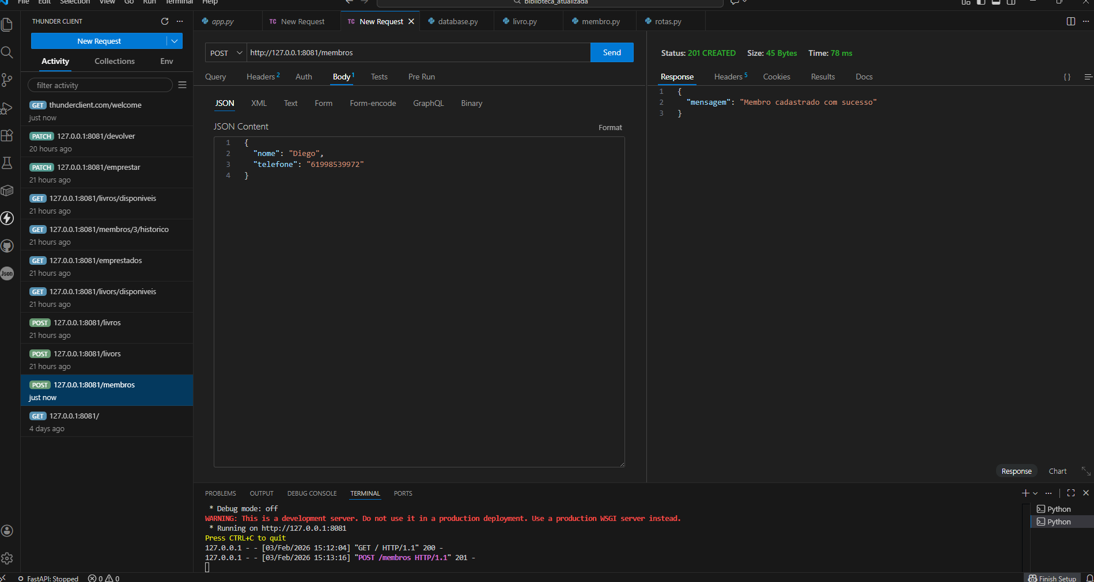
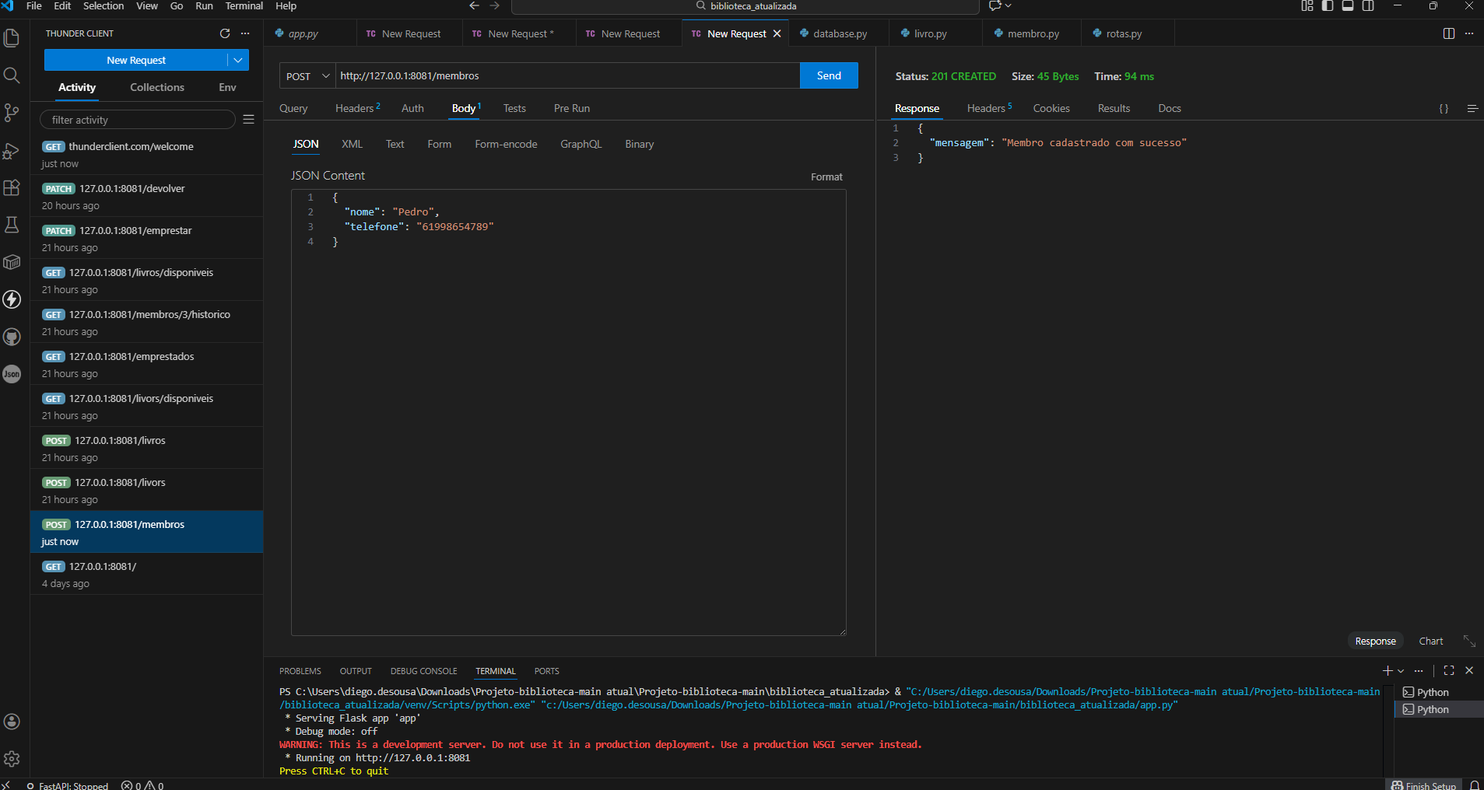

2ª cadastrar livros: (POST) O sistema realizou o cadastro no banco de dados com as informações de “titulo” e “autor”.

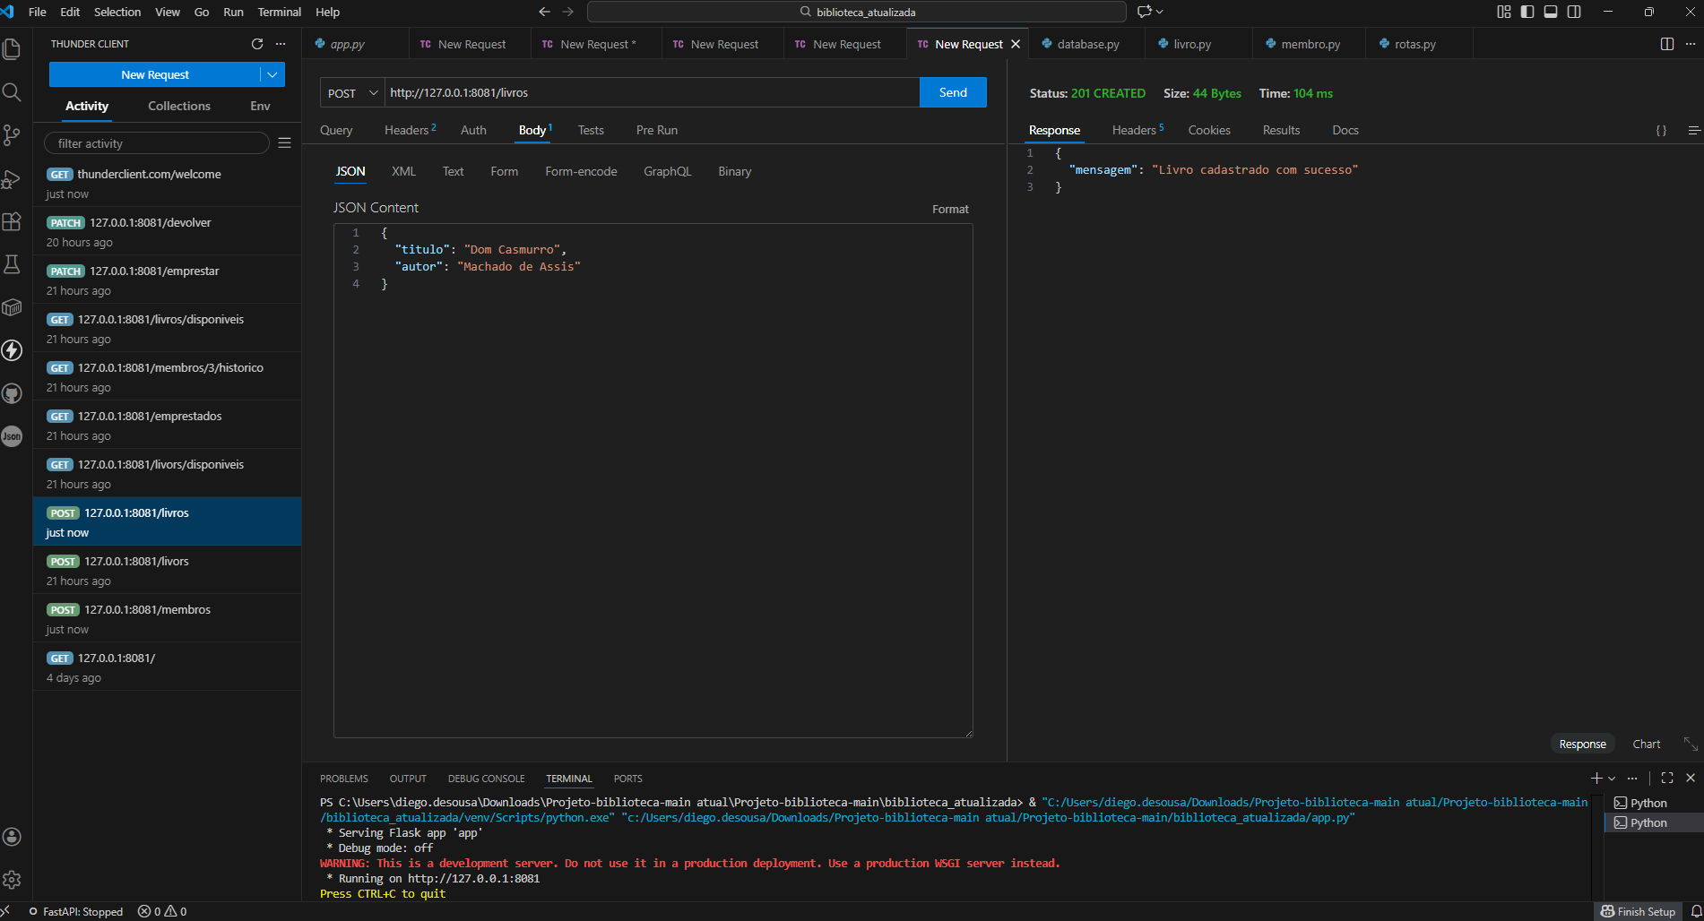
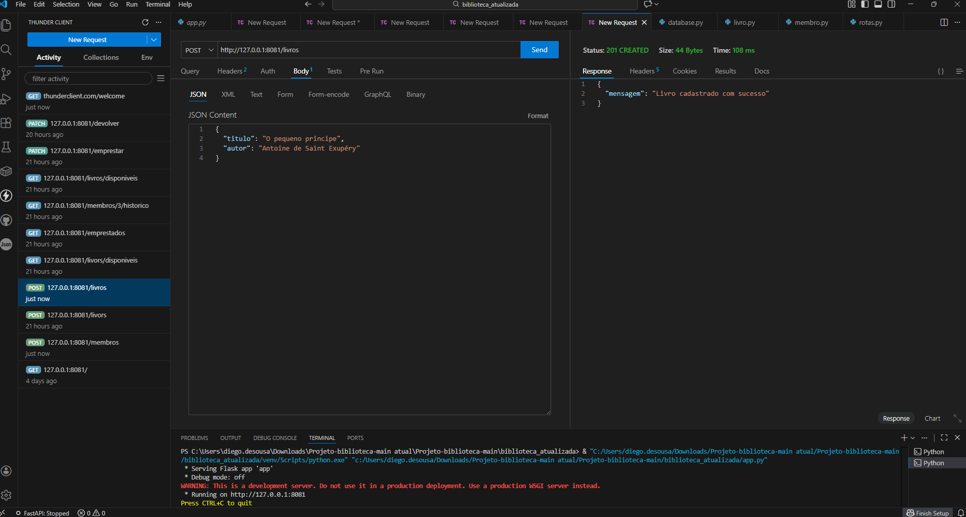

3ª Livros Disponíveis: (GET) O endpoint /livros/disponíveis retorna títulos quando não há empréstimos ativos.

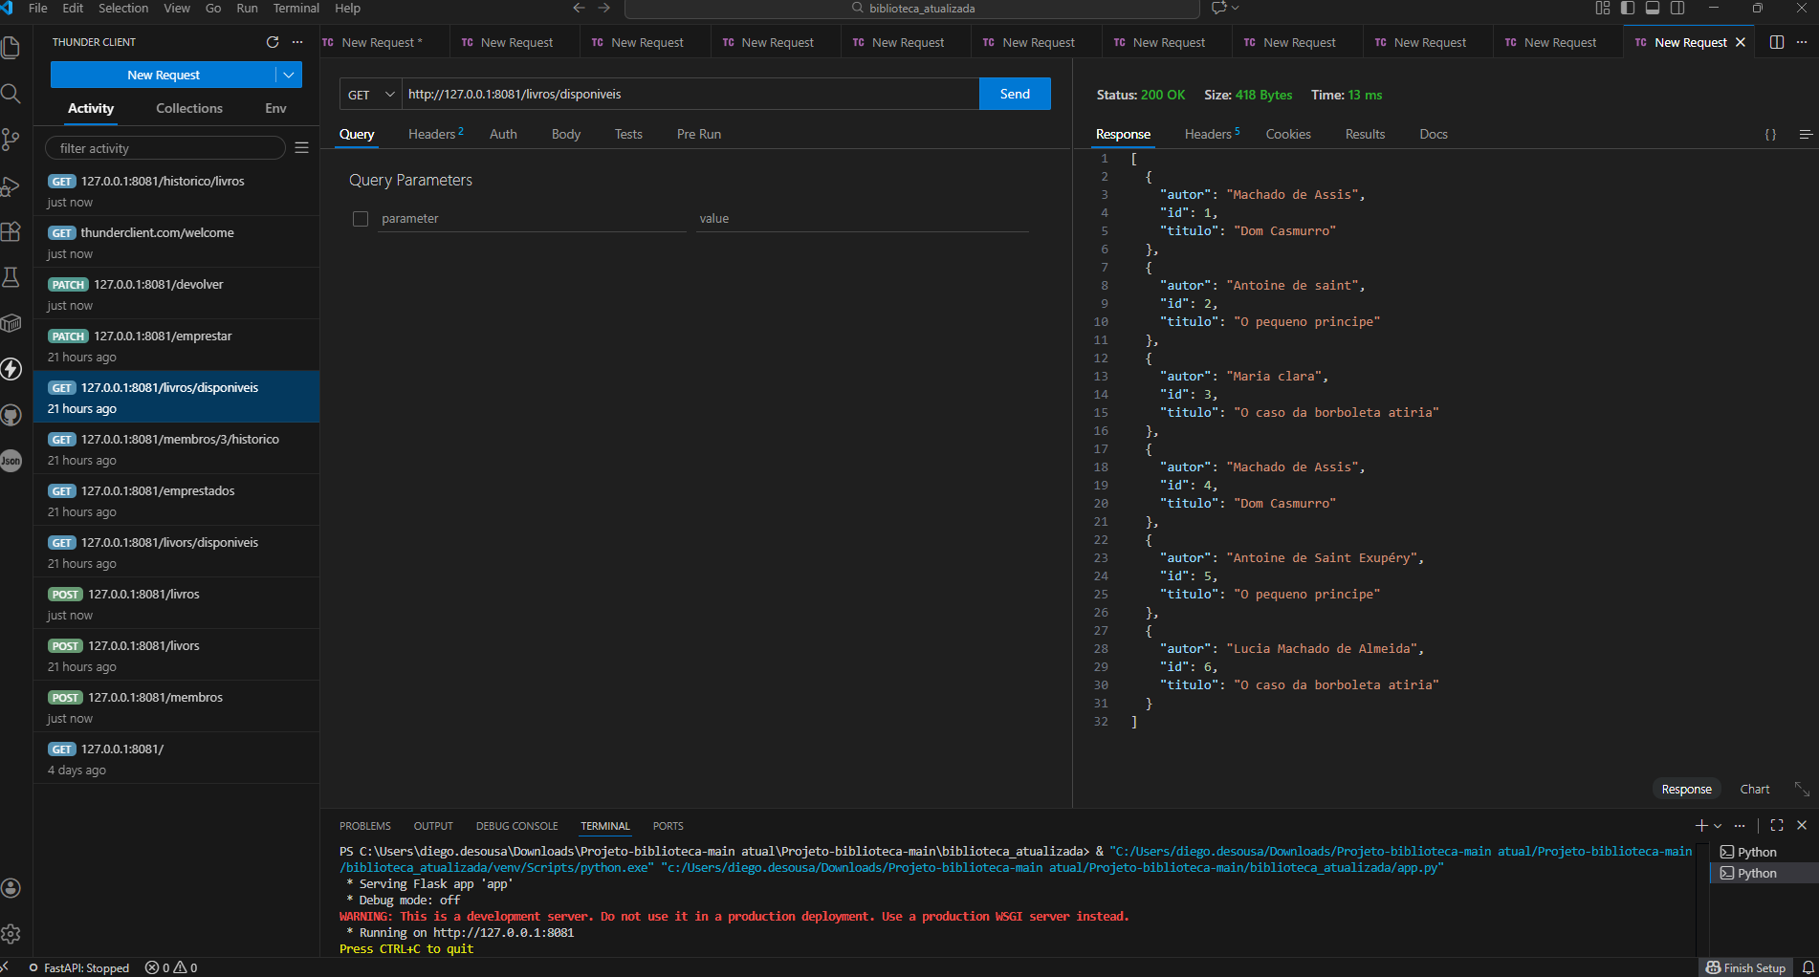

4ª Emprestar Livros: (PATCH) O sistema detalha que um determinado livro vinculado a um id foi emprestado.

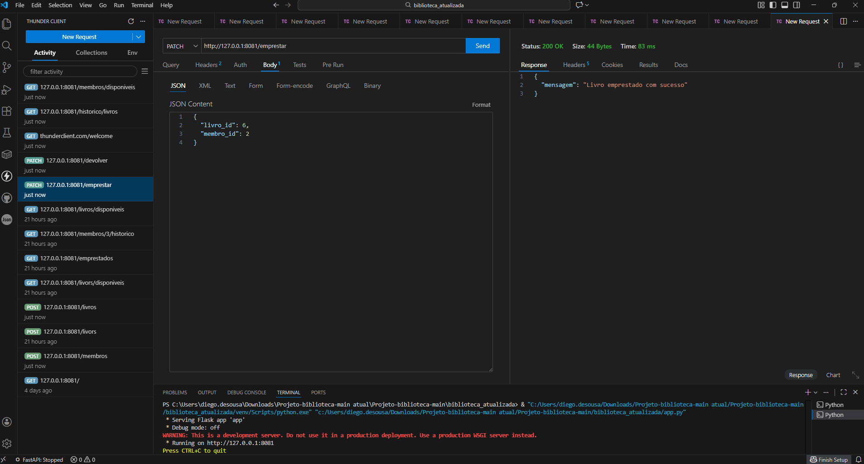

5ª Livros emprestados: (GET) O sistema detalha o título, o autor e identifica nominalmente quem está em posse do exemplar.

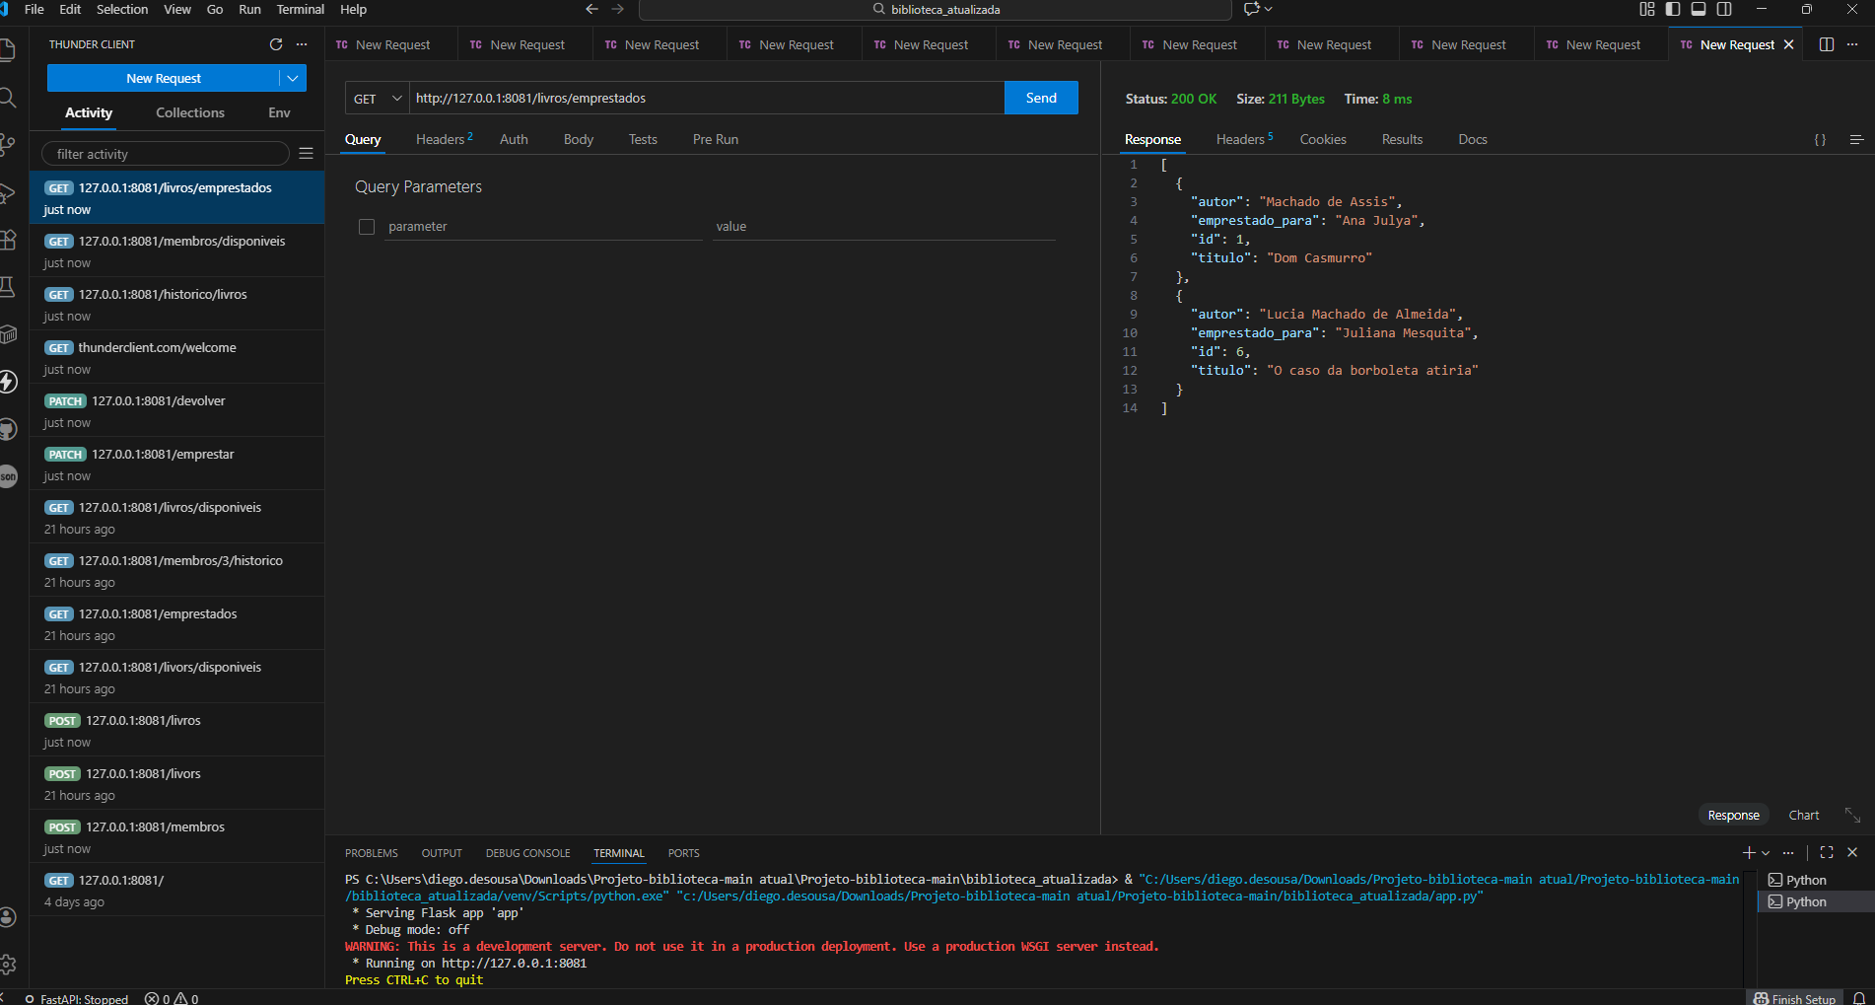

6ª Devolver Livro (PATCH) O sistema informa que o livro foi devolvido.

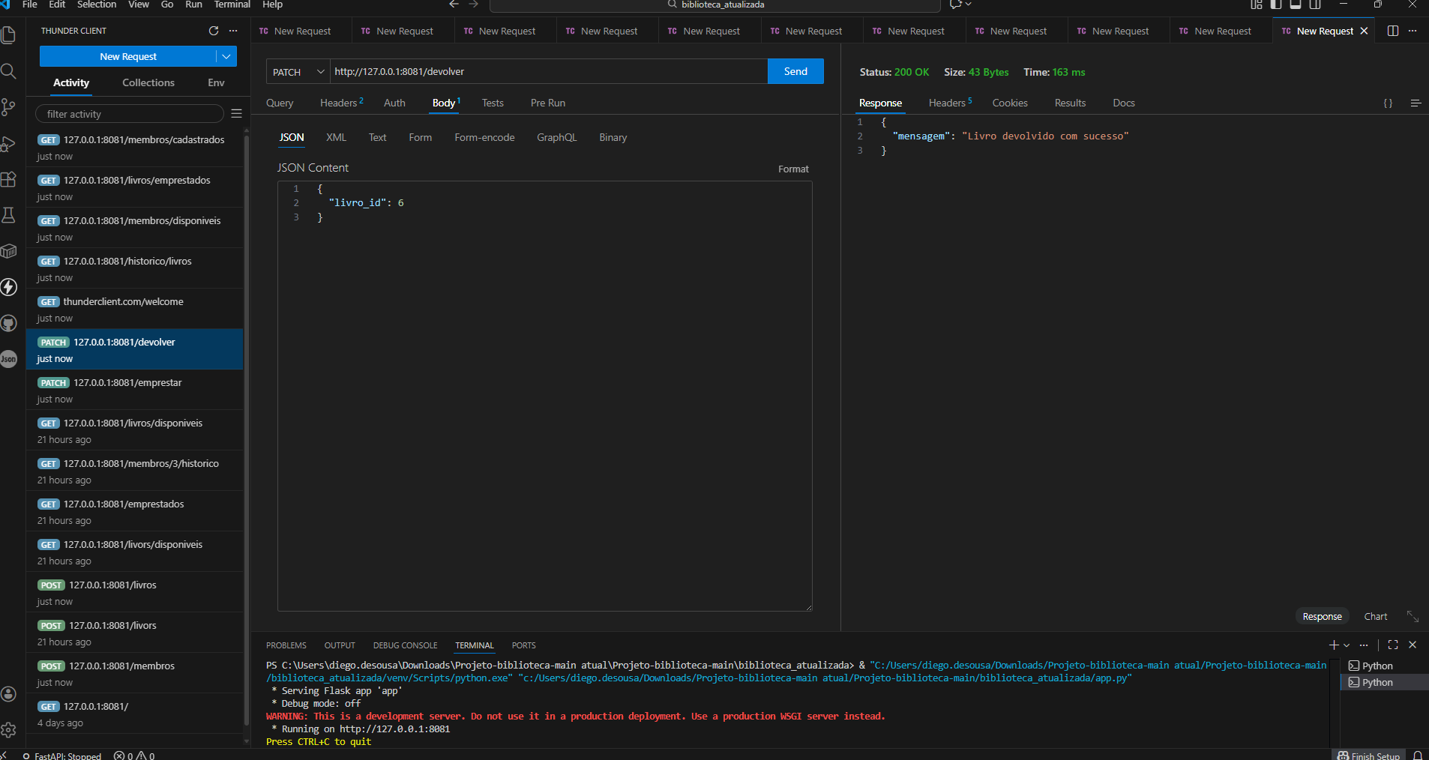

7ª Listar Livros ainda Disponíveis: (GET) O sistema retorna a lista informando quais títulos ainda estão disponíveis para empréstimo.

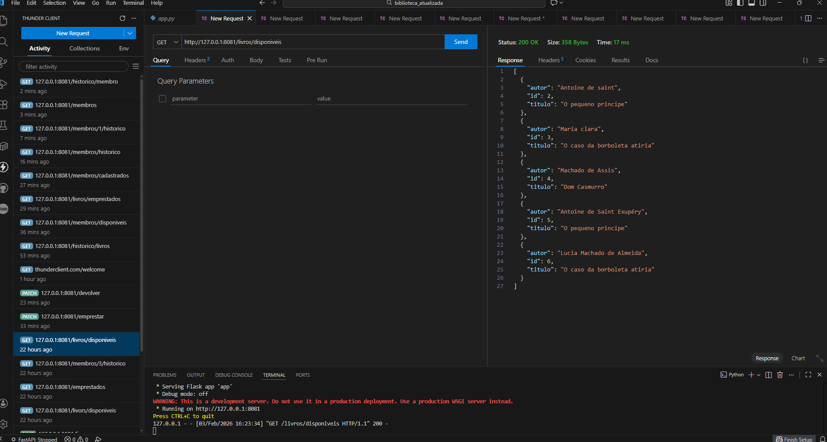

8ª Histórico do Membro: (GET) Consulta individualizada por ID que lista todos os livros já utilizados por aquele usuário.
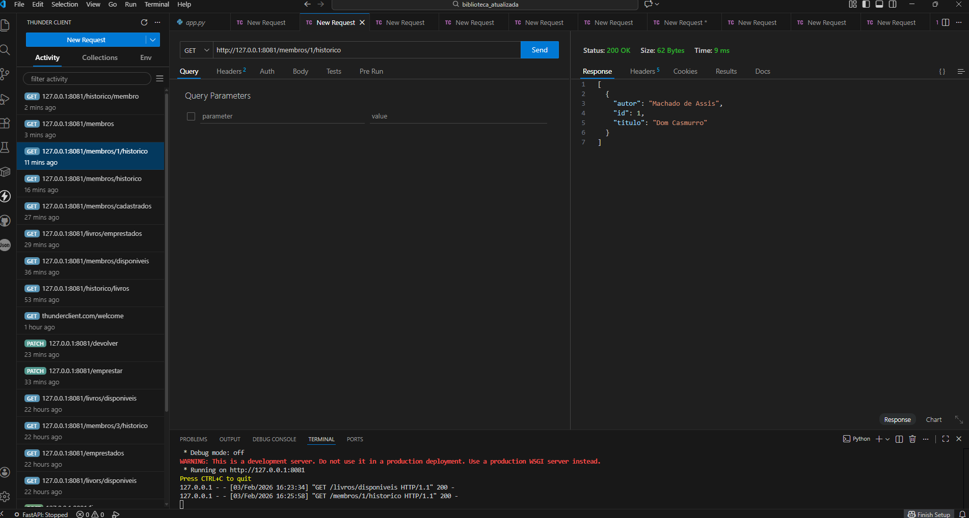

9ª Membros Status: (GET) Exibe um panorama geral com o nome, ID, quantidade de livros em posse e o status textual.
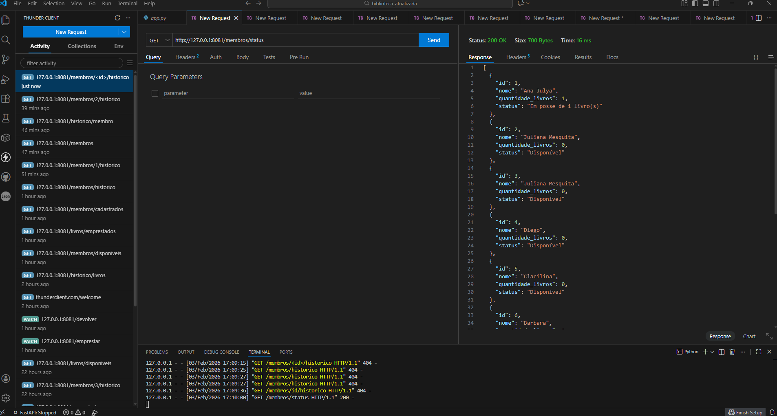
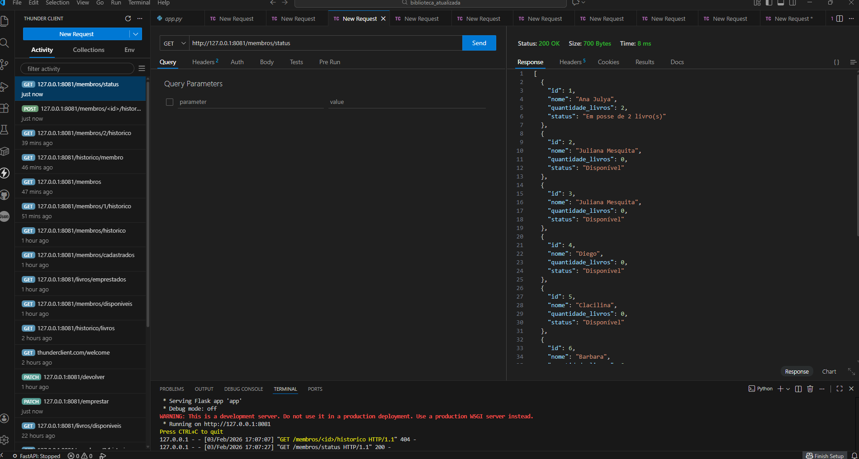

10ª Erro cadastro nome: (POST) Ao tentar cadastrar “Arthur2026”, o sistema bloqueou a operação informando que nomes não podem conter números.
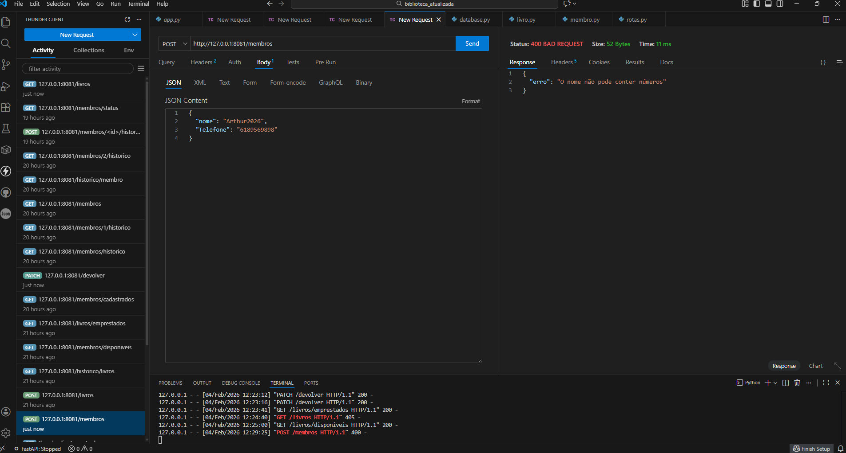

11ª Erro cadastro telefone: (POST) O sistema rejeitou a entrada “casa” no campo de telefone, exigindo apenas caracteres numéricos.

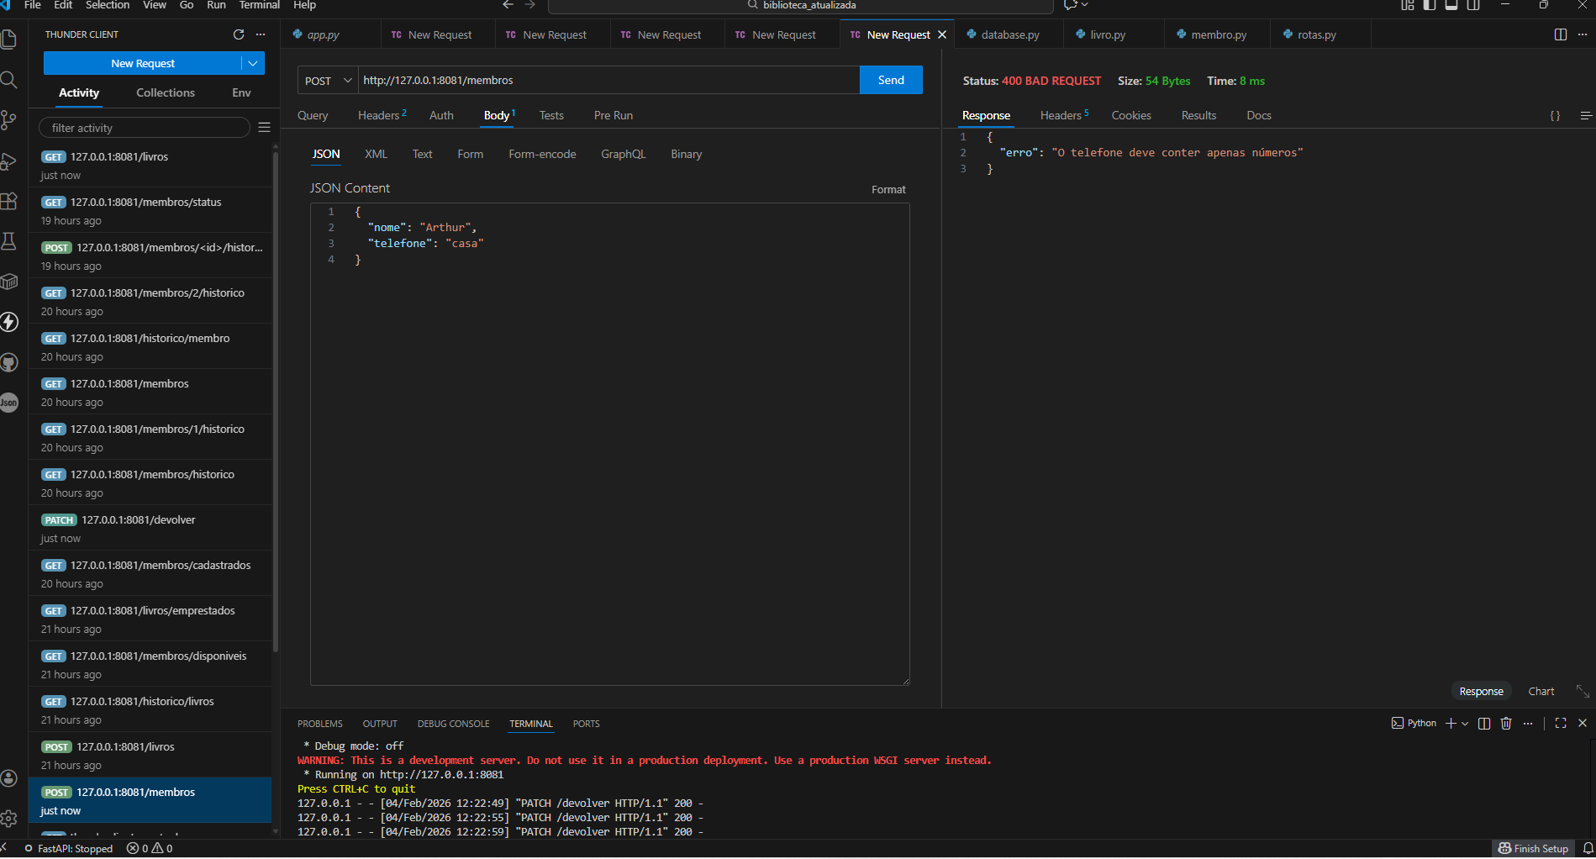

12ª Erro Livro não disponível (PATCH) Ao tentar emprestar o livro id 1 para o membro id 1 ou id 2 enquanto o livro já estava locado, a API retornou o erro “livro já emprestado”.
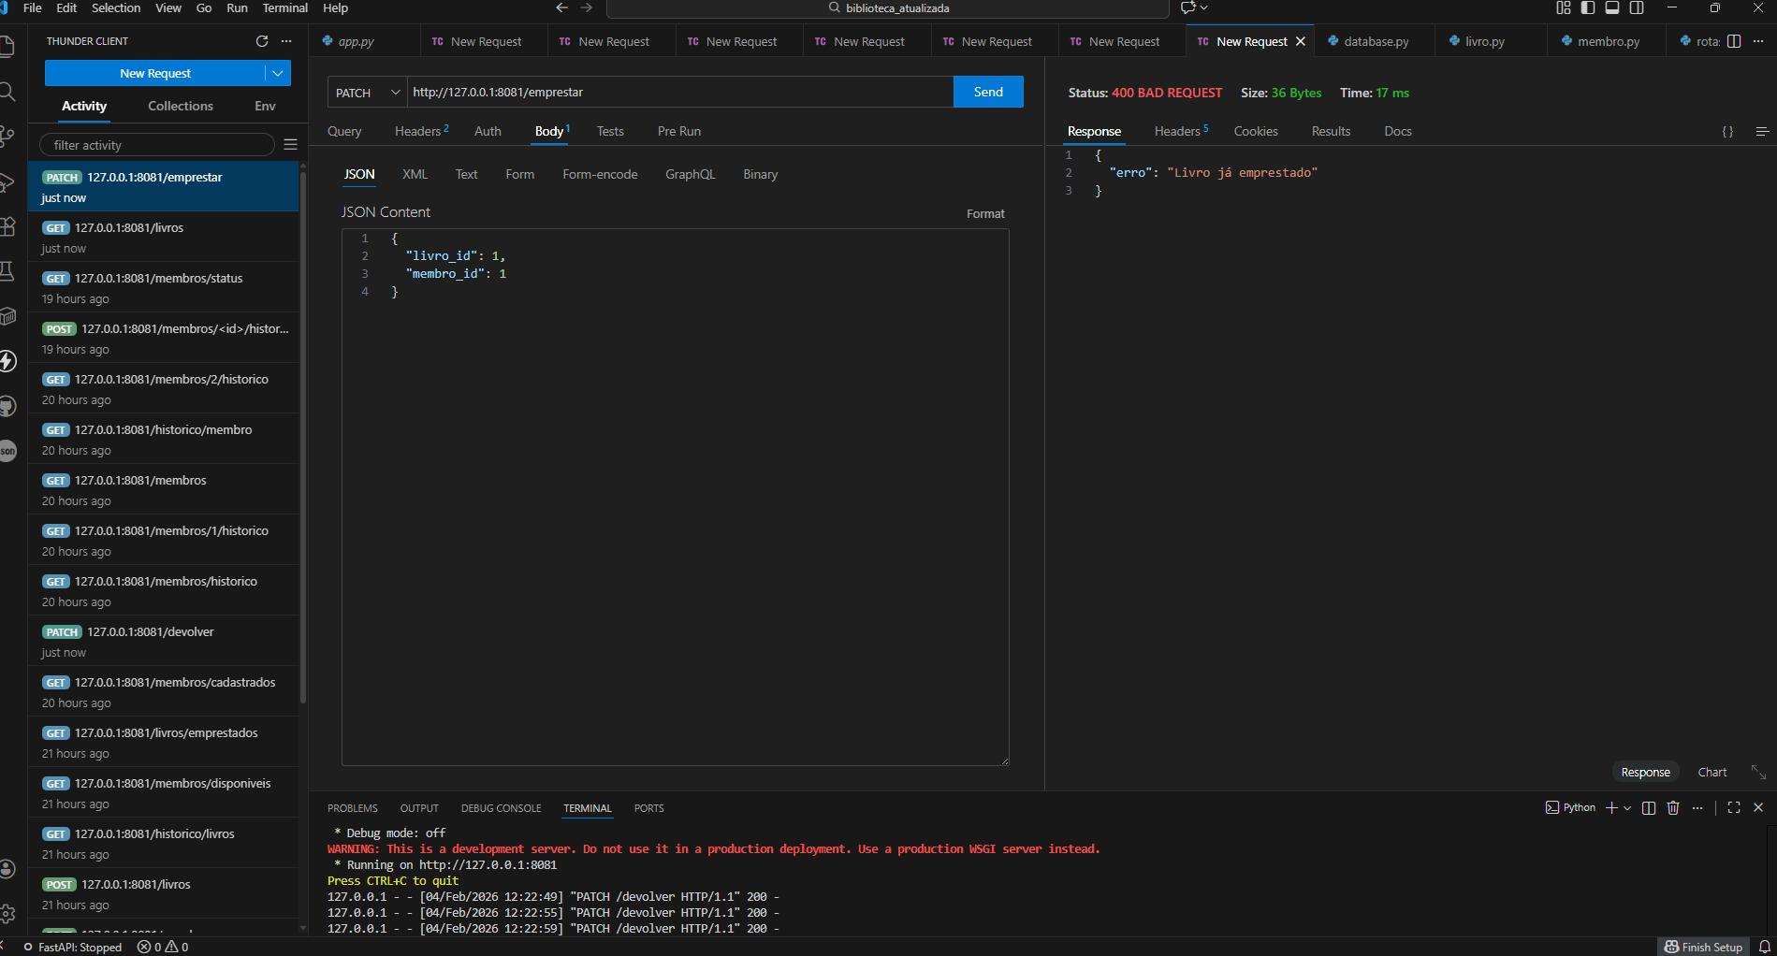
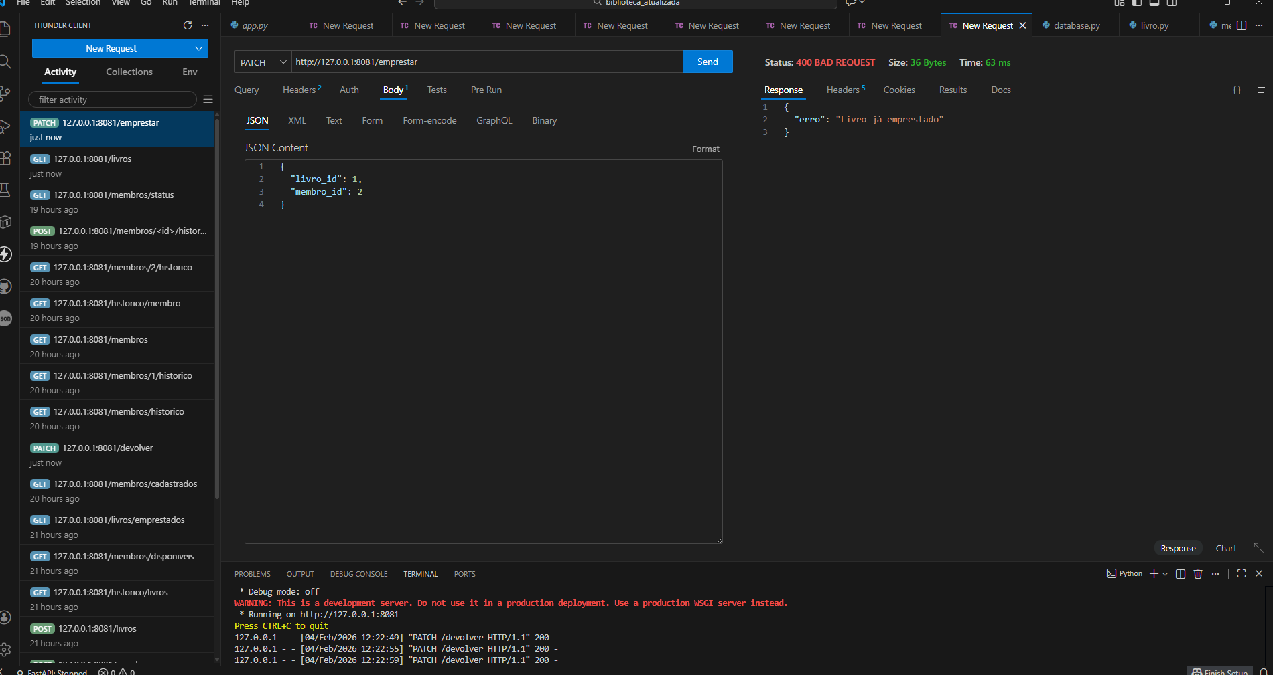

13ª Erro título obrigatório (POST) O sistema retorna “erro” sendo obrigatório informar o titulo da obra.

